Структурное подразделение «Детский сад №11 комбинированного вида»
МБДОУ «Детский сад «Радуга» комбинированного вида»
Рузаевского муниципального района

Долгосрочный проект
«Покормите птиц зимой»

Тип проекта: Информационно-исследовательский, творческий
Продолжительность: долгосрочный (ноябрь 2023- март 2024)
Участники: дети 5-6 лет, педагоги, родители воспитанников.
Авторы: Карасева Ирина Викторовна- воспитатель, высшая категория Тувышкина Альбина Владимировна – воспитатель, первая категория

Краткая аннотация проекта
Тема проекта: «Покормите птиц зимой».
Тип проекта: информационно-исследовательский, творческий
Продолжительность: долгосрочный (ноябрь 2023- март 2024)
Объект исследования: зимующие птицы нашей местности

Актуальность.
Птицы окружают нас каждый год, принося людям пользу и радость: они не только сохраняют зелёные насаждения, но и украшают наши леса, радуют своими звонкими чудесными песнями, часто напоминая о том, что они нуждаются в нашей отзывчивости и помощи, нам просто необходимо помочь нашим пернатым соседям не погибнуть от голода зимой. Зима холодное время года. В этом году она выдалась снежная. Тяжело в такую пору птицам, которые зимуют в наших краях. Вот для этих птиц, которые остаются в нашей местности – зима самое страшное и трудное время года. Как только промерзает почва и выпадает первый снег, им становится трудно отыскивать себе корм, в этот период им очень нужна подкормка. Подкормить птиц зимой – значит спасти от верной гибели тысячи пернатых друзей, а также дать им возможность дожить до долгожданной весенней капели.
В совместной работе с родителями мы должны создать условия для общения ребенка с миром природы и для посильной помощи нашим пернатым друзьям.
Цель проекта:
Расширение знаний о жизни птиц, развивать познавательный интерес у детей к жизни зимующих птиц; воспитывать заботливое отношение к птицам, привлечь внимания детей и их родителей к проблеме подкормки птиц, желание помогать им в трудных зимних условиях.

Задачи проекта:
Сформировать представления о зимующих птицах, их повадках, приспособленности к среде обитания;
Дать элементарные знания о внешнем виде птиц, о питании, о видах подкормки;
Развивать умения умение общаться с взрослыми, отвечать на вопросы, вести диалог в ходе наблюдений, познавательно-исследовательской и продуктивной деятельности.
Развивать творческие способности детей через продуктивную деятельность. Отражать в своих работах интерес и заботу о птицах.
Ценностное заботливое отношение к птицам, желание помогать им в трудных зимних условиях.

Актуальность проекта:
Работу по формированию экологической культуры детей необходимо начинать уже в раннем дошкольном возрасте. Зима – тяжелое время для зимующих птиц, остающихся без корма. Побудить у детей стремление помогать пернатым в холодный период – одна из важных задач в системе экологического воспитания дошкольников. Задача взрослых - воспитывать интерес у детей к птицам, желание узнавать новые факты их жизни, заботиться о них, радоваться от сознания того, что делясь крохами, можно спасти птиц зимой от гибели, ведь из десяти птиц до весны доживает одна – две птицы. Если в течение зимних холодов подкармливать птиц, то до весны выживут многие и станут больше приносить пользы и радовать нас своей красотой и пением.
Зимняя подкормка птиц – довольно старая традиция. Первыми инициаторами ее были сами птицы. Они быстро усвоили, что возле человеческих жилищ можно кое-чем разжиться. Зимой даже лесные птицы начинают тянуться к человеческому жилищу. Голод заставляет на время забыть о естественной осторожности. Подкормка зимующих птиц приносит пользу не только пернатым, но и в обучении и воспитании детей. Дети через беседы, познавательные занятия и наблюдения узнают о различных видах птиц своей местности, узнают характерные особенности внешнего вида, поведения, учатся заботиться о птицах, испытывают радость от осознания того, что, делясь крохами, подкармливая птиц, можно спасти их от гибели.

Цели и задачи проекта
Цель проекта:
Расширение знаний о жизни птиц, развивать познавательный интерес у детей к жизни зимующих птиц; воспитывать заботливое отношение к птицам, привлечь внимания детей и их родителей к проблеме подкормки птиц, желание помогать им в трудных зимних условиях.

Задачи проекта:
Сформировать представления о зимующих птицах, их повадках, приспособленности к среде обитания;
Дать элементарные знания о внешнем виде птиц, о питании, о видах подкормки;
Развивать умения умение общаться с взрослыми, отвечать на вопросы, вести диалог в ходе наблюдений, познавательно-исследовательской и продуктивной деятельности.
Развивать творческие способности детей через продуктивную деятельность. Отражать в своих работах интерес и заботу о птицах.
Ценностное заботливое отношение к птицам, желание помогать им в трудных зимних условиях.
Подобрать корм зимующим птицам, приготовить лакомство для птиц.
Изготовить кормушки и развесить их.

Стратегия достижения поставленных целей и задач
Этапы реализации проекта:
I этап – подготовительный
На протяжении всего проекта ведется подбор детской и педагогической литературы, картин и иллюстраций, видеоматериалов, дидактических игр, материалов для творческой деятельности детей.
Обсуждение цели и задач с воспитателями, детьми, родителями (консультации, буклеты, беседы)
Создание необходимых условий для реализации проекта, анкетирование, тестирование, мониторинг знаний детей, памятки “Как подкармливать птиц”.
II этап – основной (практический)
Ноябрь
Д/и «Собери птицу»;
Чтение и разучивание стихотворения А. Яшина «Покормите птиц зимой!»;
Наблюдение за птицами «Птицы зимой»;
Чтение художественной литературы - Г.Х. Андерсен «Гадкий утенок»;
Беседа с детьми «Зимующие птицы»;
Подвижная игра «Совушка»;
Акция «Каждой пичужке, своя кормушка».

Декабрь
Д/ игра «Накорми птиц»;
Аппликация «Снегирь»;
Рисование «Прилетели снегири»;
Рассматривание зимующих птиц на иллюстрациях, сюжетных картинах, фотографиях;
Беседа «Как подкармливать птиц», «Правила поведения возле кормушек»;
Чтение художественной литературы - Т. Скребицкий «Ворона и галка»;
Подвижная игра «Перелет птиц»;
Акция по сбору корма «Птичья столовая».

Январь
Игра – инсценировка «Узнай птицу!»;
Изготовление кормушек (с родителями);
Наблюдение за снегирями и синицами;
Беседа «Чем питаются птицы?»;
Создание коллективной работы «Покормите птиц!»;
Чтение художественной литературы - З.Александрова «Новая столовая»;
Акция «Кормушки нашего двора».
Февраль
Лепка "Птички-невелички";
Наблюдение за птицами у кормушки;
Подвижная игра «Собачки и воробьи»;
Чтение художественной литературы - Д.Хармс «Чижи», Барков А. «Голоса леса»;
Выставка рисунков «Зимующие птицы».
Март
Д/и «Какая птица?», «Кто как разговаривает?»;
Составление рассказа о зимующей птице (на выбор детей);
Прослушивание голосов птиц;
Подвижная игра «Совушка»;
Чтение художественной литературы - В. Гаршин «Лягушка- путешественница», Т. Шорыгина «Птицы. Какие они?»; Е. Чарушин «Журавль»;
Познавательное мероприятие «Жаворонки, прилетите! Весну – красну принесите!»

Работа с родителями:
- Заготовка корма для птиц
- Изготовление буклетов «Покормите птиц зимой»
- Акция по сбору корма «Птичья столовая»
- Памятки для родителей «Чем кормить птиц зимой»
- Акция «Кормушки нашего двора»
- Подкормка и наблюдение за птицами
- Изготовление скворечников
-Разработка и накопление методических материалов, разработка рекомендаций по проблеме
III этап - заключительный
• Обработка результатов по реализации проекта

Ожидаемые результаты
Ожидаемые результаты реализации проекта:
• Создание необходимых условий в группе по формированию у дошкольников целостного представления о жизни зимующих птиц.
• Заинтересованность детей совместно с родителями в заботе о птицах, желание помогать им в зимний период (изготовление кормушек, подкормка птиц зимой).
• Развитие у детей любознательности, творческих способностей, познавательной активности, коммуникативных навыков.
• Активное участие родителей в реализации проекта.
• Формирование у детей и взрослых определенной системы природоведческих знаний, позволяющей осознать единство всей природы и место человека в ней.

Литература:
1. Быкова Н.М. Игры и упражнения для развития речи. – СПб.:ООО «Издательство «Детство-Пресс», 2013.
2. Веракса Н.Е.. Веракса А.Н. Проектная деятельность дошкольников. Пособие для педагогов дошкольных учреждений. – М.: Мозаика-Синтез, 2015.
3. Волкова М. С. Деятельностно – ценностные задачи в проектной деятельности старших дошкольников/ М. С. Волкова//Педагогические технологии. -2011.-№2. – С. 58-63.
4. Вахрушев А.А., Кочемасова Е.Е. и др. Здравствуй, мир! Окружающий мир для дошкольников. Методические рекомендации для воспитателей, учителей и родителей. – М.:Баласс, 2011
5. Виноградова Н.А. Сюжетно-ролевые игры для старших дошкольников: практическое пособие. – М.: Айриспресс, 2011.
6. Дыбина О.В., Рахманова Н.П., Щетинина В.В. Неизведанное рядом: Опыты и эксперименты для дошкольников. – М.:ТЦ «Сфера», 2014.
7. Интернет ресурсы

Приложения:
Беседа на тему: «Зимующие птицы»
Цели:
- Дать детям представление о птицах (внешний вид, среда обитания и т.д.), их разнообразии; учить делить на перелётных и зимующих на основе связи между характером корма и способом его добывания.
- Активизировать словарь: зимующие, перелётные, насекомоядные, зерноядные. Учить детей узнавать голоса птиц.
- Воспитывать у дошкольников чувство ответственности за судьбу птиц, вызывать желание заботиться о них.
Материал: иллюстрации и фотографии с изображением птиц, кормушки, корма; записи «Голоса птиц»; шапочки птиц; картинки для фланелеграфа с изображением птиц и корма для них, кормушка.
ХОД ЗАНЯТИЯ
Беседа с детьми
– Кто живет в воздухе?
– Чем отличаются птицы от животных?
– Как птиц можно назвать по-другому? (Пернатые)
– Как называют птиц, которые улетают на зиму? (Перелетные) Назовите их.
– Как называют птиц, которые остаются у нас зимовать? (Зимующие) Назовите их.
– Почему птицы улетают?
– Чем питаются птицы?
Воспитатель: Ребята, среда обитания птиц – это воздух. Но они живут и на земле.
Гнезда птицы вьют всегда или на земле, или на деревьях. Птицы, в отличие от животных, покрыты перьями. И поэтому их называют пернатые. Одни птицы с наступлением холодов улетают в теплые края, их называют перелетными. Те птицы, которые остаются с нами зимовать называются зимующими. Они могут найти корм зимой самостоятельно, но мы должны им помогать. Сейчас к нам в гости прилетят птицы и расскажут о себе. (Звучит музыка, входят дети в шапочках птиц.)
Первая птица, которая к нам прилетела: перья красные, желтые, черные и белые. Клюв у птицы прямой, граненый и очень красивый.
Мальчик встает и проходит перед ребятами и загадывает загадку:
Хоть я не молоток –
По дереву стучу;
В нем каждый уголок
Обследовать хочу.
Хожу я в шапке красной
И акробат прекрасный.
Воспитатель: Кто же это, ребята? Вы догадались?
Дети. Это дятел.
Дятел. Правильно, ребята! Я – дятел.
Воспитатель: Судя по окраске, вы большой пестрый дятел. Какое разнообразие красок в вашем костюме! Вряд ли у кого найдешь такое сочетание. Это о вас говорят: "Дятел – лучший друг леса", вас ласково зовут Тук Тукич, о вас складывают загадки.
Дятел. Да, это обо мне. Вся жизнь моя проходит на деревьях. Здесь я добываю себе корм из-под коры деревьев, так как пищей мне служат личинки жуков и насекомых, живущих в коре и древесине. Достаю я их своим тонким языком, который может высовываться изо рта на 10-12 см. Язык у меня липкий и имеет на конце маленькие шипики. Мелкие насекомые прилипают к языку, а большие прямо нанизываются на его конец. Питаюсь я также семенами хвойных деревьев. Ноги у меня приспособлены к лазанию по стволам деревьев. Пальцы на ногах имеют когти и расположены не так, как у других птиц: два пальца направлены вперед, а два – назад. Это помогает мне прочно держаться за кору деревьев.
Воспитатель: Как внимательный врач, дятел осматривает, выстукивает, выслушивает каждое дерево. И если дерево заражено, дятел принимается долбить его. По следам работы дятлов легко узнать, заражен лес или здоров. Но этого мало: дятел в лесу не только врач, он еще и плотник. За свою жизнь он выдалбливает десятки дупел, и они служат домиками, в которых с удовольствием поселяются на летний сезон скворцы, мухоловки, горихвостки, синицы и многие другие птицы.
А что вы еще знаете о дятлах?
Дети. У дятлов есть кузницы. Они расположены на пнях. Дятел закладывает шишку в щель и разбивает ее клювом.
Дятел. А как можно найти эти "кузницы" в лесу?
Дети. Вокруг пня, где расположена кузница, очень много пустых шишек.
Дятел. Молодцы, ребята! Я вас награждаю своими памятными медалями.
Дятел вручает детям, которые отвечали на вопросы, медали со своим изображением.
Воспитатель: А кто это так бойко перескакивает с одного сучка березки на другой?
Звучит запись голоса синицы.
Воспитатель: Кто это выводит протяжно и звонко в солнечный полдень свою песенку: "Синь-синь-синь"?
Девочка встает и проходит перед ребятами.
Воспитатель: Ребята, вы ее узнали?
Дети. Это – синица.
Синица. Да, я синица. Меня можно увидеть не только в лесу, но и в парках. Я маленькая, как воробышек. У меня черная шапочка, желтая грудка, зеленая спинка и острый черный клюв. Я охотно поселяюсь в старых хвойных лесах. Место для гнезда я выбираю в гнилом пне или занимаю пустые дупла, сделанные лесным плотником – дятлом. Зимой охотно поедаю семена ели, сосны и других растений.
Воспитатель: Эта птица встречается чаще других зимующих птиц. Летом она питается насекомыми, уничтожая большое количество вредителей леса и сада. Зимой синицы перекочевывают ближе к селениям и городам. Синицы часто прилетают на балконы и расклевывают завернутые в бумагу продукты. Любят они несоленое сало. Зимой трудно найти синицам пищу, и поэтому надо устраивать для них "столовые". К кормушке, куда насыпают сухой корм, можно привязывать и кусочки сала.
Синица. Ребята! Посмотрите, что за маленькая птичка сидит рядом со мной.
Звучит запись голоса снегиря.
Воспитатель:
На ветвях, украшенных снежной бахромой,
Яблоки румяные выросли зимой.
Яблоки по яблоне весело снуют,
Гусениц мороженых яблоки клюют.
Кто это?
Ребенок проходит перед детьми.
Снегирь. Я – снегирь. Я уверен, что вы меня сразу узнали по моей красивой грудке. Я частый гость в ваших лесах зимой. Не случайно мое имя связано с первым снегом. Прилетаю я из более холодных мест. Там зима наступила раньше, и большая часть корма уже съедена птицами. Посмотрите, какой у меня толстый черный клюв. Им я вылущиваю семена ягод черемухи, можжевельника и рябины. Охотно поедаю я семена ольхи и березы. Голос у меня скрипучий: "жи-жи", вместе с тем я издаю и мягкие звуки: "фю-фю" ("фьи-фьи").
Воспитатель: Ребята, эта птица тоже прилетает к нам зимой.
Звучит запись с голосом свиристели.
Свиристель: Я тоже ваш зимний гость. И по красоте оперения не уступаю снегирю: розовато-серые перья, на конце чёрного хвоста жёлтая полоса, на шее – чёрный шарф, на голове – большой хохол. Красавица, да и только! Смотрите (показывает иллюстрацию): птицы облепили куст рябины, весь обсыпанный красными ягодами, а вот те же птицы торопливо клюют калину, боярышник. В отличие от снегирей свиристели глотают плоды целиком.
Воспитатель: А что это за стайка маленьких сереньких птичек сидит на дереве и так жалобно чирикает, словно жалуется на голод: "чуть-жив, чуть-жив?"
Звучит запись с голосом воробьев.
Воробей. Голодом страшна зима птицам, а не холодом. Сыта птаха – и тепло ей под пухом и перьями. Вы думаете, воробьи – ненужные птицы? Нет, мы главные защитники – сторожа парков и садов. Свое многочисленное потомство мы выкармливаем насекомыми и их личинками, принося большую пользу человеку.
Воспитатель: Хотите, верьте, хотите нет, но существует на свете птичка, которая выводит птенцов зимой, в лютые морозы. Эта птичка – клест.
Мальчик в шапочке клеста встает.
Клест. Конечно, выводим мы птенцов и весной. Вообще зимнее гнездование у нас бывает там, где на хвойных деревьях большой урожай шишек. У нас необычный клюв – с загнутыми перекрещенными концами. Клюв этот – отличное оружие для обработки шишек. Раздвигая чешуйки, а часто и обрывая их, мы извлекаем семена. Но у молодых клестов клюв обычный, прямой. Только недели через три после вылета птенцов из гнезда он у них искривляется.
Воспитатель: Спасибо вам, птички! Много интересного вы рассказали нам о своей жизни зимой.
Физкультминутка
Скачет шустрая синица, (Прыжки на месте на двух ногах.)
Ей на месте не сидится, (Прыжки на месте на левой ноге.)
Прыг-скок, прыг-скок, (Прыжки на месте на правой ноге.)
Завертелась, как волчок. (Кружимся на месте.)
Вот присела на минутку, (Присели.)
Почесала клювом грудку, (Встали, наклоны головы влево-вправо.)
И с дорожки – на плетень, (Прыжки на месте на левой ноге.)
Тири-тири, (Прыжки на месте на правой ноге.)
Тень-тень-тень! (Прыжки на месте на двух ногах.)
Проводится игра «Птички на кормушках».
Воспитатель (загадывает загадку): «В зимний день среди ветвей стол накрыли для гостей». Что это? Правильно, кормушка. Ведь зимой птичкам холодно и голодно, поэтому их надо подкармливать. Сегодня мы поиграем в игру «Птички на кормушках» и вспомним, какие птицы прилетали на наши кормушки и чем мы их кормили.
На фланелеграфе находятся изображения кормушки, птиц и корма.
1. В понедельник мы положили в кормушки крошки хлеба, сало, семечки подсолнуха и веточку рябины. Прилетели небольшие серенькие птички, крошки и семечки склевали, а рябину не тронули. Кто это?
Вызванный ребенок выбирает картинку, изображающую воробья, и выставляет ее на кормушке. Остальные дети проверяют правильность ответа.
2. Во вторник прилетели птички с желтыми грудками, тоже рябину не трогали, но сало и семечки склевали. Кто это?
Вызванный ребенок выбирает картинку птички-синички и выставляет на кормушке.
3. В среду прилетели небольшие пушистые птички с красными грудками и белой полоской на темно-синих крыльях. Они сидели нахохлившись и клевали ягоды рябины. Кто это?
Вызванный ребенок выбирает картинку с изображением снегиря и выставляет на кормушке.
4. В четверг на кормушке обедали большие птицы. Они встречаются у нас очень часто. Бывают белые, серые, черные, с синим отливом. Птицы съели крошки и семечки. Кто обедал на кормушке в четверг?
Вызванный ребенок выбирает картинку с изображением голубя и выставляет на кормушке.
5. В пятницу прилетело много птиц. Отгадайте: кто это?
1) Зимой на ветках яблоки,
Скорей их собери!
И вдруг вспорхнули яблоки, Ведь это... (Снегири).
2) Чернокрылый, красногрудый И зимой найдет приют.
Не боится он простуды,
С первым снегом тут как тут. (Снегирь.)
Свои ответы дети сопровождают показом картинки.
3) Непоседа, невеличка,
Желтая почти вся птичка.
Любит сало и пшеничку.
Кто узнал ее? (Синичка.)
4) Уличный мальчишка
В сером армячишке
По двору шныряет,
Крошки собирает,
По полям кочует,
Коноплю ворует. (Воробей.)
5) Гладенький, аккуратненький.
Урчит, воркует,
Дружка целует. (Голубь.)
Воспитатель: Ребята, а какие стихотворения о птицах вы знаете?
Дети читают стихи.
Прилетели свиристели,
На свистульках засвистели,
Красну ягоду поели
И за речку улетели.
Я особа всем известная,
Я – крикунья наша местная.
Лишь увижу тучку темную,
Я взлечу на ель зеленую.
И смотрю я словно с трона
Чернокрылая ворона.
Не люблю сидеть на месте,
На хвосте несу я вести.
Может в них и мало прока,
Но горда собой сорока.
Я без молотка, без рук
По стволу стучу: тук-тук,
Вылечу деревья-ели,
Чтоб росли и не болели!
Вытащу за спинку
Всякую личинку.
Воспитатель: А теперь, ребята, мы поиграем с вами в игру. Она называется "Перелетные и зимующие птицы”. Если я назову перелетную птицу, вы должны поднять руки вверх. Если я назову зимующую птицу, вы должны присесть. Ворона, снегирь, воробей, сорока, свиристель, голубь, клест, галка, синица. Молодцы!
А теперь расскажите правила кормления птиц.
Дети: Во время подкормки птиц нельзя сорить в лесу, парке, саду: не оставлять там газеты, бумажные и полиэтиленовые пакеты, жестяные банки и коробочки.
Кормушки для птиц должны быть очень укромными, лучше нераскрашенными.
Корма в кормушках должно быть немного и только нужного птицам: семена дикорастущих трав, крошки хлеба, семечки подсолнечника, кусочки несоленого сала.
Кормить птиц нужно регулярно. Птиц нельзя подкармливать время от времени: именно зимой им очень нужна наша поддержка, именно в морозы и метели гибнет большая часть птиц.
Воспитатель: ответьте на мои вопросы. Кто зимой гнездо вьет?
Дети. Клест. Он и зимой отыскивает для своих птенцов корм – еловые, сосновые семена.
Воспитатель: У какой птицы снежное имя?
Дети. У снегиря. Снегири прилетают к нам с первым снегом, а весной, когда снег стает, улетают на родину, в северные леса.
Воспитатель: Пользу или вред приносят человеку синицы зимой, когда все насекомые спят?
Дети. Пользу: зимой синицы разыскивают в щелочках и трещинках коры спрятавшихся насекомых, их яички и личинки и многие их них поедают.
Воспитатель: Чем страшна птицам зима?
Дети. Голодом.
Воспитатель: В заключении нашего занятия мне бы хотелось прочитать стихотворение Александра Яшина
ПОКОРМИТЕ ПТИЦ
Покормите птиц зимой.
Пусть со всех концов.
К вам слетятся, как домой,
Стайки на крыльцо.
Не богаты их корма.
Горсть зерна нужна,
Горсть одна –
И не страшна,
Будет им зима.
Сколько гибнет их – не счесть,
Видеть тяжело.
А ведь в нашем сердце есть,
И для птиц тепло.
Разве можно забывать:
Улететь могли,
А остались зимовать
Заодно с людьми.
Приучите птиц в мороз
К своему окну,
Чтоб без песен не пришлось
Нам встречать весну.

Конспект занятия по аппликации «Снегири»
Цель: учить детей передавать в аппликации образ снегиря, особенности формы головы и туловища, хвоста (вырезывая по частям из цветной бумаги, соблюдая относительную величину. Передавать окраску снегиря. Учить красиво располагать изображения на листе. Закреплять умение принимать участие в коллективной работе, находить место своему изображению в общей композиции. Развивать эстетическое восприятие.

Задачи:
Развивающие:
Развивать у детей творческие способности, чувство прекрасного, умение понимать и ценить красоту и богатство окружающего мира.
Образовательные:
Продолжать учить детей аккуратно наклеивать детали, пользоваться клеем и кисточкой; закреплять названия геометрических фигур;
Воспитательные:
Воспитывать бережное отношение к птицам, любовь к живой природе и желание заботиться о птицах; аккуратность и внимательность.
Демонстрационный материал: иллюстрации с изображением зимних пейзажей, снегирей. Образец, выполненный воспитателем.
Материалы к занятию: большой лист бумаги светлого тона с нарисованным деревом с широко расходящимися ветками, цветная бумага, ножницы, клей.
Методические приемы: загадывание загадок, беседа-диалог, рассматривание иллюстраций и беседа по ним, физкультминутка «Снегири», продуктивная деятельность, подведение итогов.

Ход занятия
1. Беседа
- Скажите, ребята, какое сейчас время года?
- А каких птиц зимой на улице мы можем увидеть?
- Как одним словом можно назвать птиц, которые остались зимовать с нами?
- Молодцы! А теперь, угадайте загадки. Разгадав их, вы узнаете, кого мы сегодня будем мастерить.
Красногрудый, чернокрылый,
Любит зернышки клевать.
С первым снегом на рябине
Он появится опять.
Зимой на ветках яблоки!
Скорей их собери!
И вдруг вспорхнули яблоки,
Ведь это (Снегири)
-Молодцы! Знакомьтесь - это снегирь. Показ иллюстраций. Снегирь получил свое название за то, что прилетает он к нам вместе со снегом, и живет всю зиму. Снегирь - красивая, спокойная птица. Посмотрите внимательно, и запомните, как он выглядит. Верхняя часть головы, крылья и хвост у него черные. А грудка, брюшко и щеки красные. Клюв у снегиря короткий, толстый.
2. Физкультминутка «Снегири»
Вот на ветках посмотри, (Руками хлопают себя по бокам)
В красных майках снегири. (Показывают грудки)
Распустили перышки (Руки слегка в стороны,)
Греются на солнышке. (Шевелят пальчиками)
Головой вертят, вертят, (Повороты головой вправо, влево)
Улететь они хотят. (Бегут по кругу, взмахивая руками)
Кыш! Кыш! Улетели!
3. Рассматривание образца. Уточнение последовательности и приемов выполнения работы.
4. Продуктивная деятельность детей. Составление коллективной работы.
5. Итог.
- Как называется эта птица? (Снегирь)
- Назови, что есть у птицы? (Туловище, крылья, голова)
- Какого цвета перышки у снегиря? (Красные и черные)

Конспект занятия по рисованию «Снегирь на ветке»
Цель: совершенствование умения детей передавать в рисунке образ птиц – снегирей.
Задачи:
Образовательные: углублять знания об окружающем мире; учить передавать характерные детали, соотношение предметов и их частей по величине, высоте, расположению относительно друг друга.
Развивающие: совершенствовать изобразительные навыки и умения, формировать художественно-творческие способности.
Воспитательные: поощрять творческую инициативу детей; воспитывать наблюдательность, заботливое отношение к птицам, доброжелательность, милосердие.
Оборудование и материалы: иллюстрации с изображением зимующих птиц, снегиря, акварельные краски, баночка с водой, кисти, салфетки, альбомный лист.
Предварительная работа: наблюдение за птицами на прогулке, рассматривание иллюстраций, выяснение строения птиц, чтение рассказов В. Сухомлинского «Красногрудые снегири».
Ход НОД:
Вывешивается плакат «Зимующие птицы». Воспитатель задает вопросы:
- Ребята, какое сейчас время года? (зима)
- Кто зимой прилетает к нашей кормушке? (птицы)
- Как называются одним словом эти птицы? (зимующие)
- Почему их так называют? (потому, что они не улетают в теплые края, а остаются рядом с нами)
- Каких зимующих птиц вы знаете? Рассмотрите картинки и назовите птиц, которые здесь изображены (ворона, воробей, сорока, голубь).
Воспитатель: ребята, а есть такие птицы, которые прилетают к нам только зимовать. А чтобы узнать эту птицу отгадайте загадку:
На снегу сидит, блистая,
Красногрудых птичек стая.
Бросим крошек поскорей
Для красавцев – …
(Снегирей)
Воспитатель: правильно, ребята. Наше сегодняшнее занятие посвящено зимним птицам – снегирям. Посмотрите пожалуйста на доску, чем отличается снегирь от воробья? (снегирь больше воробья; у снегиря ярко-красная грудка, а у воробья серая; у снегиря толстый клюв, а у воробья тонкий)
Воспитатель: молодцы, ребята. Все отличия вы увидели. А как вы думаете, чем питается снегирь холодной зимой? (ягодами рябины, калины, семенами)
Воспитатель: правильно, ребята. Держатся снегири в стайках на рябинах, кленах, кустах калины, обрывают ягоды и расклевывают семена. Птицы постоянно перекликаются мелодичным свистом.
Сегодня мы изобразим этих птиц на ветке рябины. А для начала давайте поиграем в игру, превратимся в снегирей.
Физкультминутка:
Снегири в лесу кружатся, (кружатся на месте)
На поляну все садятся, (приседают)
Предстоит им долгий путь, (шагают на месте)
Надо птичкам отдохнуть. (приседают)
И опять пора в дорогу,
Пролететь нам надо много. (встают и машут, имитируя «крылья».)
Вот и лес. Ура! Ура! (хлопают в ладоши, шагают на месте)
Нам на веточки пора,
А теперь мы сядем дружно,
Нам ещё работать нужно! (присаживаются на свои места)
Воспитатель: молодцы, ребята. Вот так ловко вы превратились в снегирей.
Воспитатель: а теперь рассмотрим, из чего состоит тело птицы. С помощью какой геометрической фигуры можно изобразить туловище птицы? (Овал.) А голову? (Круг.) Начнем свою работу, для начала мы нарисуем снегирю веточку рябины, на которой он будет сидеть. Затем ягодки рябины. (воспитатель показывает и комментирует на мальберте). Чтобы наши ягодки были яркими, мы побольше берем красной краски.
Воспитатель: теперь мы начнем рисовать саму птицу. Рисовать мы будем кистями, а именно кончиком кисти. Итак, сначала рисуем туловище – овал, затем пририсовываем голову – круг.

Сценарий весеннего праздника
«Жаворонки, прилетите! Весну – красну принесите!»
В данном сценарии представлен древний славянский праздник Жаворонки - день встречи весны, который приходится на весеннее равноденствие, 22 марта.
Именно 22 марта весна окончательно сменяла зиму, а день мерялся с ночью. И это событие означало, что можно начинать полевые и другие хозяйственные работы. Сами люди связывали прилет жаворонков с началом пахотных работ, говоря: «Жаворонок небо пашет». Праздник Жаворонки сопровождался и различными погодными приметами. Если после праздника еще 40 дней по утрам будет морозно – можно ждать жаркого лета. Если гнезда вились на солнечной стороне – можно было ожидать холодное лето и др.
Главным атрибутом праздника Жаворонки считалась выпечка булочек из пресного теста в виде жаворонков. Птичек раздавали детям, и те с криком и звонким смехом бежали закликать жаворонков, а с ними и весну.
Цель: Познакомить детей с календарным русским народным праздником «Жаворонки»
Задачи:
- пробудить в детях интерес к русскому фольклору.
- продолжать приобщать детей к культурному наследию русского народа через заклички, приметы, поговорки и русские народные песни и игры.
- актуализировать знания детей о птицах.
- воспитывать любовь и бережное отношение к природе, птицам.
- создать условия для развития творческих способностей обучающих
Участники: Ведущая - Авдотья, старшая группа.
Ход праздника
Дети входят в музыкальный зал под русскую народную музыку и рассаживаются. Раздаётся пение жаворонка и входит ведущая Авдотья
Авдотья: Здравствуйте, ребята! В гости к вам пришла сегодня. А зовут меня – Авдотья! А в народе меня называют Авдотьей – Плющихой. Спросите: а почему Плющихой? Да потому, что зимой Земля – матушка спит, морозом заморожена и нельзя её тревожить. Но прихожу я, Авдотья, сплющу снег, он осядет, ручьями бежит. Пробуждаю Я, землю – матушку, от зимнего сна. Решаю: весну пускать или не пускать. А ведь её ждут, кличут, зазывают, добрыми словами её называют. Вот и отправляю я Весну – красну к людям! За это меня ещё и Авдотьей – Весновкой называют. И мы сегодня собрались, чтоб праздновать «День встречи весны». Давайте открывать весне «Золотые ворота». Это поможет весне силу удвоить и зиму побороть. Пусть холод пугает, но весна всё равно победит, а мы ей в этом поможем.
Хороводная игра «Золотые ворота»
(Дети встают в хоровод и берутся за руки, образуя цепочку. 2 взрослых встают лицом друг к другу на пути у хоровода, берутся за 2 руки и поднимают их вверх, образуя проход для хоровода, т. е. «Золотые ворота». Дети идут по кругу и поют песню: золотые ворота пропускают не всегда первый раз – прощается, второй – запрещается, а на третий раз – не пропустим вас!
С последними словами взрослые опускают руки. Кто под ними оказался – выбывают из игры.)
Авдотья: ребята, вы заметили, что солнышко светит ярче?
( ответы детей)
Авдотья: а по каким приметам вы почувствовали приближение весны?
(ответы детей)
(Авдотья выносит на коромысле 2 ведёрка)
Авдотья: а ещё в марте есть один особенный денёк – 21 марта. Коромысло
не простое. Видите на нём 2 волшебных ведёрка. В одном
тёмном – тёмная ночь живёт, в другом светлом – ясный день.
А какое из них легче, а какое тяжелее?
( ответы детей)
Авдотья: сейчас оба ведёрка по весу сравнялись, ведь сегодня день
весеннего равноденствия. День равен ночи. До сегодняшнего
дня тёмное перевешивало, потому, что ночь длилась дольше, а
сегодня они уравнялись. Дальше светлое будет перевешивать,
потому, что день будет длиться дольше.
Аттракцион «Бег с коромыслами»
Авдотья: давайте и мы с вами весне поможем. Ну- ка, красные девицы и
добрые молодцы в хоровод вставайте, весну – вёснушку зазывайте!
Дети произносят закличку с движениями:
Весна, весна красная,
Приди весна с радостью
С радостью великою
С милостью богатою.
Со льном высоким
С корнем глубоким
С дождями сильными
С хлебами обильными.
Песня – хоровод «Веснянка»
Авдотья: тает снег, всюду побежали журчащие ручьи. Вот мы с вами и
поиграем в старинную игру, которая изображает таяние снега.
Встаём парами: мальчик и девочка, берёмся за руки, поднимаем их
вверх и получился ручеёк. Вот так и бежит ручеёк, приближает
весну.
Общая игра «Ручеёк»
Авдотья: ребята, а кто ещё нам возвещает о приходе весны?
Дети: птицы!
Авдотья: да, первые вестники весны – птицы!
С давних времён люди заметили, что именно с прилётом птиц
наступает весна. Запомним вместе пословицу: как птицы прилетят,
так и теплота пойдёт! Кто же эти вестники весны? Ответить на
этот вопрос вам помогут загадки.
Загадки
- Угадайте, что за птичка – тёмненькая невеличка
Беленькая с живота, хвост раздвинут в два хвоста?
- Всех перелётных птиц черней, в пашне ищет он червей
Взад – вперёд по пашне вскачь, а зовётся птица……..
- Мы построили вдвоём для гостей весенних дом
А верней сказать – дворец! Прилетай сюда………..
- Гнездо своё он в поле вьёт, где тянутся растения
Его и песня и полёт вошли в стихотворения.
(звучит фонограмма пения жаворонка)
Авдотья: жаворонки – это певчие птицы. Прилетают первыми с юга.
Выше всех остальных птиц они поднимаются в небе и ближе
бывают к солнышку. Своими звонкими трелями возвещают о
приходе весны нам! А ну – ка, ребятки, вставайте в жаворонков поиграйте!
Игра с колокольчиками «Жаворонок»
(Дети образуют круг. 1(2, 3, 4) ребёнка с колокольчиками в середине круга-
жаворонки. Они звенят колокольчиками. Все дети вокруг них ведут хоровод и поют: в небе жаворонок пел, колокольчиком звенел.
порезвился в тишине, спрятал песенку в траве.
Тот, кто песенку найдёт, будет счастлив целый год!
По окончании песенки все дети приседают на корточки, а дети с
Колокольчиками тихо ставят их за спиной некоторых детей.
По команде дети руками не глядя ищут колокольчики. Кто находит - забегает в круг и весело им звонит)
Авдотья: чтобы приблизить приход весны, хозяйки в этот день выпекали
из теста булочки в форме птичек жаворонков. Испечёнными
птицами угощали родных и близких. Помогали ребятишки.
Они изо всех сил кричали: жаворонушки, прилетите.
студёну зиму унесите
теплу весну принесите
зима нам надоела
весь хлеб у нас поела!
(Все дети повторяют закличку)
Авдотья: вернувшись в родные края, птицы начинали приводить в порядок
своё жильё. Жаворонок строил своё жильё на земле. Грачи вили
гнёзда на высоких деревьях. Скворцы живут в скворечниках,
которые строят им люди. Не всем птицам хватает домиков и у них
часто возникают споры. Вот и мы с вами сейчас поиграем в игру
«Займи домик».
Игра «Займи домик»
(Дети одной группы встают парами и берутся за 2 руки – это домики.
Дети второй группы – птички. Их больше, чем домиков. С муз. птички летают. По команде «Дождь» птички стараются залететь в домик. Проигравшие – садятся. Затем дети меняются ролями)
Авдотья: зиму проводили. Весну повстречали!
О ней мы всё узнали.
Хочу, чтоб о весне прекрасной
Вы дома рассказали!

Акция «Каждой пичужке, своя кормушка»

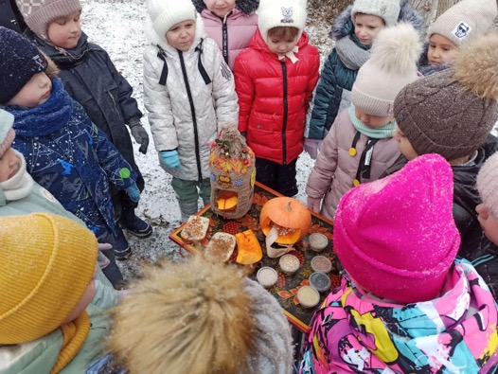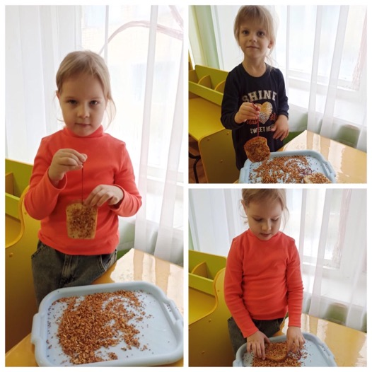

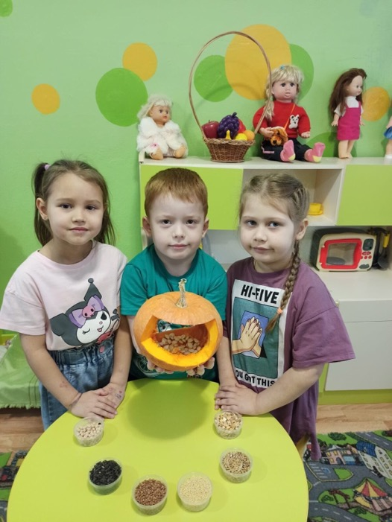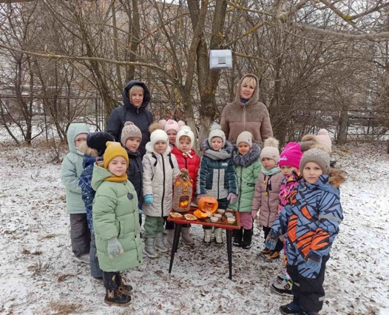

Акция по сбору корма «Птичья столовая»
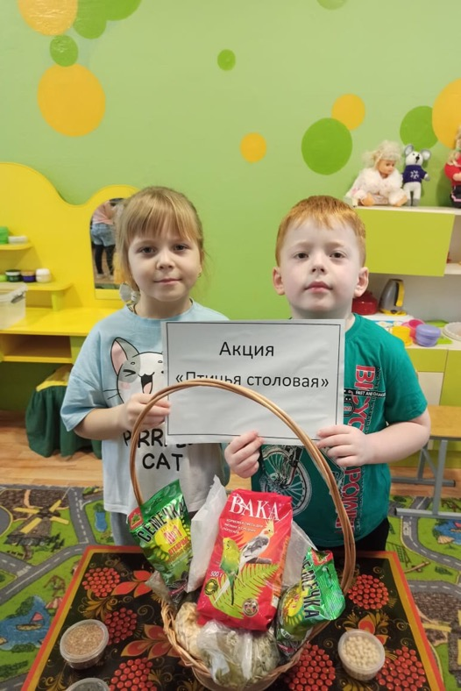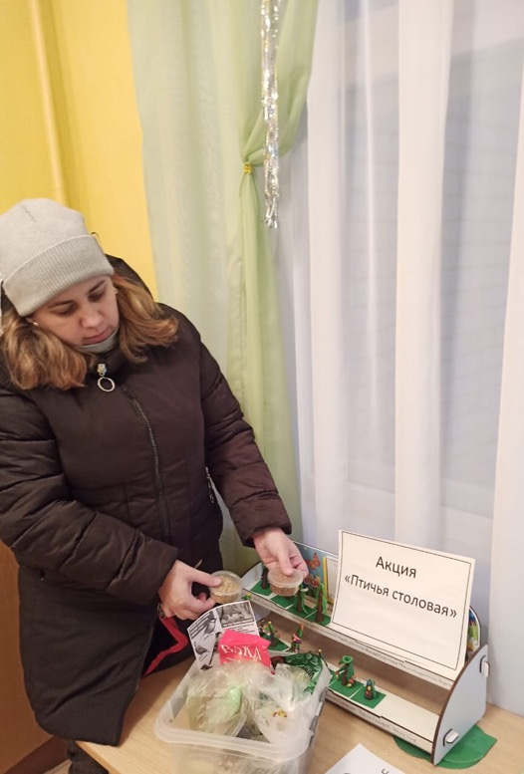
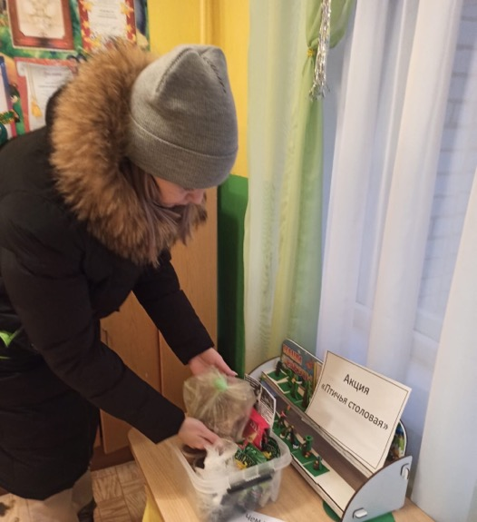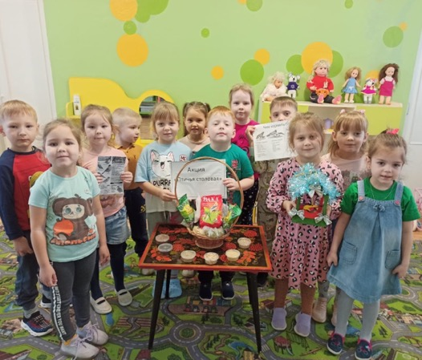

Аппликация «Снегирь» Лепка "Птички-невелички"
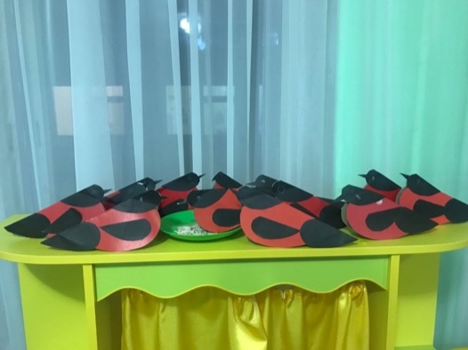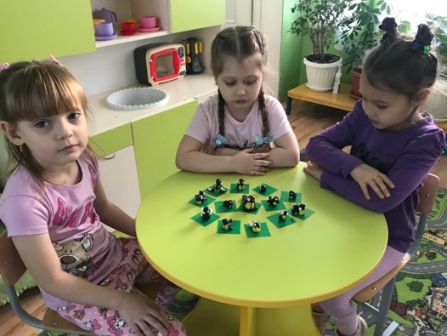
Акция «Кормушки нашего двора»

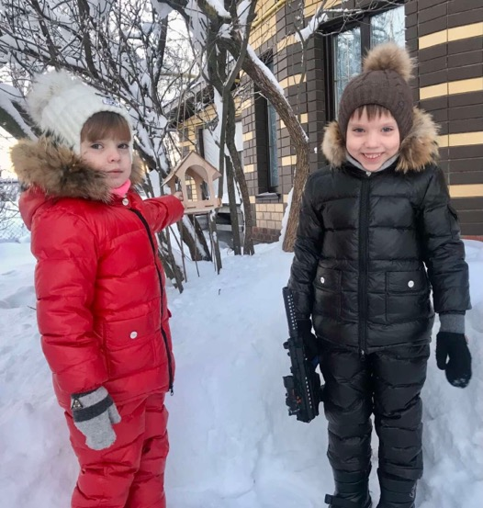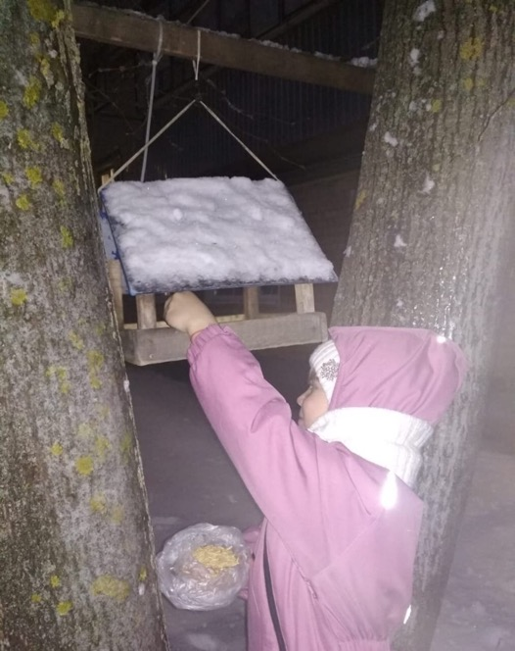

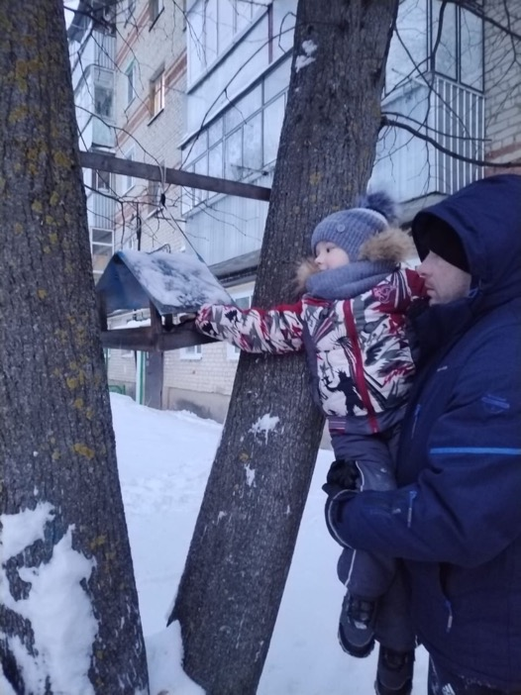

Выставка рисунков «Зимующие птицы»

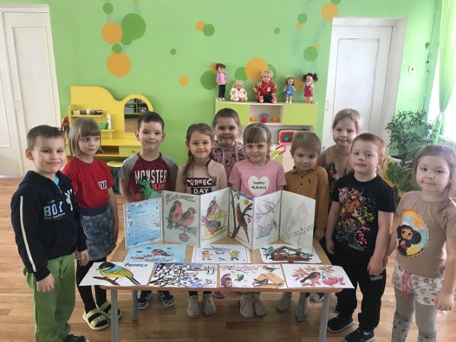

Коллективная работа «Покормите птиц!»

